**E12203** *Scheda creata il 1 novembre 2022; Ultimo aggiornamento 29 giugno 2023*

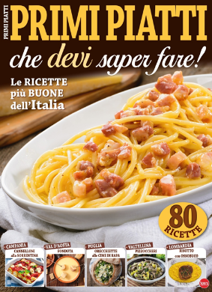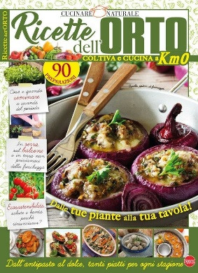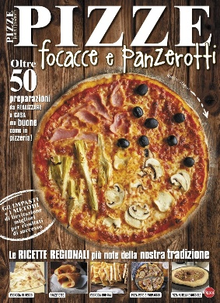

**Descrizione storico-bibliografica**

**\*Ricette tradizionali. Speciale primi piatti**. - N. 1 (feb.-mar.). - Cernusco sul Naviglio : Sprea, 2021. – 1 volume : ill. ; 29 cm. ((Bimestrale; ma annuale. - BNI 2022-51S. - CFI1073168

Titolo della copertina: I *primi piatti

Continuazione parziale di: *Ricette tradizionali. Speciale [D9679]

Soggetto: Culinaria – Periodici; Pasta alimentare – Ricette - Periodici

Classe: D641.505

**\*Ricette tradizionali. Speciale orto.** - N. 1 (mar.-apr.)- . - Cernusco sul Naviglio : Sprea, 2021- . – volumi : ill. ; 29 cm. ((Bimestrale; ma biennale. - BNI 2021-36S. - CFI1046520

Titolo della copertina: *Ricette dell’orto

Continuazione parziale di: *Ricette tradizionali. Speciale [D9679]

Soggetto: Ortaggi - Ricette – Periodici

Classe: D641.6505

\***Ricette tradizionali. Speciale pizza.** – N. 1 (giu.-lug. 2021)- . - Cernusco sul Naviglio : Sprea, 2021- . - volumi : ill. ; 29 cm. ((Bimestrale; ma biennale. - CFI1106207

Continuazione parziale di: *Ricette tradizionali. Speciale [D9679]

Soggetto: Pizza - Ricette - Periodici